TEMARIO DE MATEMATICAS 4 AÑO.

TEMA 1 (Los libreros)
Aprendizaje: números y sistema de numeración.
El alumno puede resolver problemas que impliquen sumas, restas y multiplicaciones con cantidades de miles.
Ejercicio de repaso.
Los ejercicios de la página 37 del CUADERNO DE TRABAJO.
TEMA 2 (Expresión polinómica)
Ejercicio de repaso.
Expresar las cantidades en su unidad.
cantidad | Decena de millar | Unidad de millar | centenas | decenas | unidades
4 827
9 957
24 184
27 904
Esta actividad la encuentras en tu cuaderno de trabajo en la página 40.
Tema 3 (Valor posicional)
Esta actividad implica que el alumno identifique el valor de un número acorde a su posición en una cantidad.
Esta podrás identificarla en la página 41 del cuaderno de trabajo.
Ejercicio de repaso.
Cantidad | Valor posicional
78923 | 900
938825
2351
21231
23 574

Tema 4 fracciones.
Resuelve las siguientes fracciones.
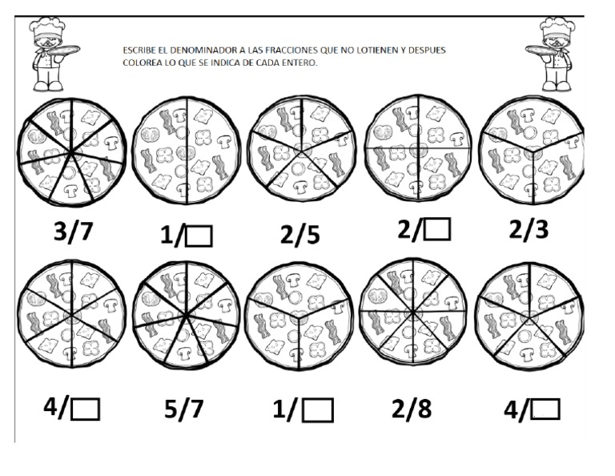

Tema 5 sucesión numérica
Realiza sucesiones numéricas
1-2-3-4-5-__-__-__-__-__-__-__-__.
2,4,6,8,10,__-__-__-__-

